КОМИТЕТ  РЕСПУБЛИКИ ТАТАРСТАН  ПО ОХРАНЕ ОБЪЕКТОВ КУЛЬТУРНОГО НАСЛЕДИЯ |  | ТАТАРСТАН РЕСПУБЛИКАСЫНЫӉ МӘДӘНИ МИРАС ОБЪЕКТЛАРЫН САКЛАУ КОМИТЕТЫ

ПРИКАЗ БОЕРЫК
№

Об утверждении границ и режима использования территории выявленного объекта культурного наследия «Здание, где размещалась народная аудитория, 1894 г.», расположенного по адресу: Республика Татарстан, Мензелинский район, р.ц. Мензелинск, ул. Джалиля, д. 27/41 (Республика Татарстан, Мензелинский район, г. Мензелинск, ул. Мусы Джалиля, д. 19а)

В соответствии с Федеральным законом от 25 июня 2002 года № 73-ФЗ
«Об объектах культурного наследия (памятниках истории и культуры) народов Российской Федерации», Законом Республики Татарстан от 1 апреля 2005 года № 60-ЗРТ «Об объектах культурного наследия в Республике Татарстан», в целях сохранения и государственной охраны объектов культурного наследия регионального значения и их территорий, приказываю:
1. Утвердить границы территории выявленного объекта культурного наследия «Здание, где размещалась народная аудитория, 1894 г.», расположенного по адресу: Республика Татарстан, Мензелинский район, р.ц. Мензелинск, ул. Джалиля, д. 27/41 (Республика Татарстан, Мензелинский район, г. Мензелинск, ул. Мусы Джалиля, д. 19а), согласно приложению № 1 к настоящему приказу.
2. Утвердить режим использования территории выявленного объекта культурного наследия «Здание, где размещалась народная аудитория, 1894 г.», расположенного по адресу: Республика Татарстан, Мензелинский район, р.ц. Мензелинск, ул. Джалиля, д. 27/41 (Республика Татарстан, Мензелинский район, г. Мензелинск, ул. Мусы Джалиля, д. 19а), согласно приложению № 2 к настоящему приказу.
3. Контроль за исполнением приказа оставляю за собой.

Председатель И.Н. Гущин
Приложение № 1
к приказу Комитета
Республики Татарстан
по охране объектов
культурного наследия
от «___»_____2021 №___

ГРАНИЦЫ
территории выявленного объекта культурного наследия «Здание, где размещалась народная аудитория, 1894 г.», расположенного по адресу: Республика Татарстан, Мензелинский район, р.ц. Мензелинск, ул. Джалиля, д. 27/41 (Республика Татарстан, Мензелинский район, г. Мензелинск, ул. Мусы Джалиля, д. 19а)

Карта (схема) границ территории выявленного объекта культурного наследия «Здание, где размещалась народная аудитория, 1894 г.», расположенного по адресу: Республика Татарстан, Мензелинский район, р.ц. Мензелинск, ул. Джалиля, д. 27/41 (Республика Татарстан, Мензелинский район, г. Мензелинск, ул. Мусы Джалиля, д. 19а)

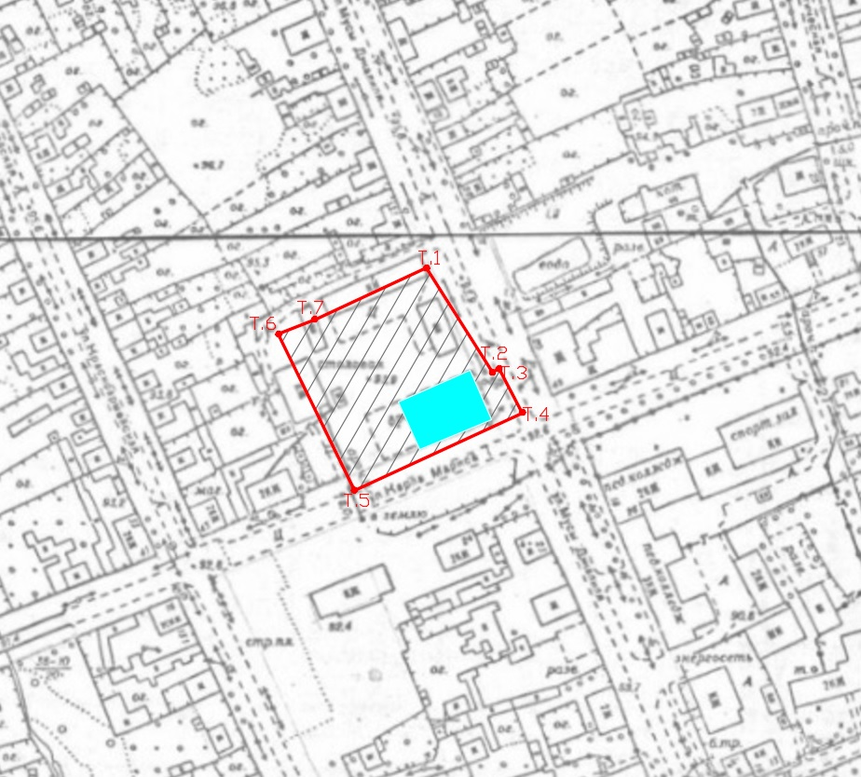
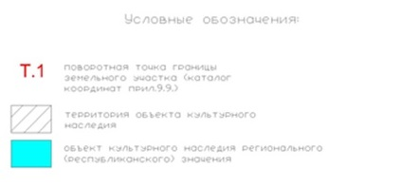

Картографическое описание границ территории выявленного объекта культурного наследия «Здание, где размещалась народная аудитория, 1894 г.», по адресу: Республика Татарстан, Мензелинский район, р.ц. Мензелинск, ул. Джалиля, д. 27/41(РТ, Мензелинский район, г. Мензелинск, ул. Мусы Джалиля, д. 19а)

Граница территории выявленного объекта культурного наследия проходит следующим образом:

северно-западная часть: по внутриквартальной границе (точки 6, 7, 1);

северо-восточная часть: по внутриквартальной границе

(точки 1, 2, 3, 4);

юго-восточная часть: по внутриквартальной границе (точки 4, 5);

юго-западная часть: по внутриквартальной границе (точки 5, 6).

Таблица характерных точек

границ территории выявленного объекта культурного наследия «Здание, где размещалась народная аудитория, 1894 г.», по адресу: Республика Татарстан, Мензелинский район, р.ц. Мензелинск, ул. Джалиля, д. 27/41(РТ, Мензелинский район, г. Мензелинск, ул. Мусы Джалиля, д. 19а)

№№  п/п | №№ | Координаты точки в системе МСК-16
№№  п/п | №№ | Х | У
1 | Т.1 | 468716.340 | 2366977.940
2 | Т.2 | 468674.290 | 2367004.300
3 | Т.3 | 468675.720 | 2367007.050
4 | Т.4 | 468658.030 | 2367016.370
5 | Т.5 | 468627.090 | 2366948.950
6 | Т.6 | 468689.620 | 2366918.570
7 | Т.7 | 468695.850 | 2366933.610

Приложение № 2
к приказу Комитета
Республики Татарстан
по охране объектов культурного наследия
от « » №_____

Режим использования
территории выявленного объекта культурного наследия «Здание, где размещалась народная аудитория, 1894 г.», по адресу: Республика Татарстан, Мензелинский район, р.ц. Мензелинск, ул. Джалиля, д. 27/41(РТ, Мензелинский район, г. Мензелинск, ул. Мусы Джалиля, д. 19а)

В границах территории выявленного объекта культурного наследия «Здание, где размещалась народная аудитория, 1894 г.», по адресу: Республика Татарстан, Мензелинский район, р.ц. Мензелинск, ул. Джалиля, д. 27/41(Республика Татарстан, Мензелинский район, г. Мензелинск, ул. Мусы Джалиля, д. 19а), разрешается:
- проведение работ по сохранению выявленного объекта культурного наследия, направленных на обеспечение физической сохранности выявленного объекта культурного наследия, в том числе консервация, ремонт, реставрация, приспособление для современного использования;
- ведение хозяйственной деятельности, не противоречащей требованиям обеспечения сохранности выявленного объекта культурного наследия и позволяющей обеспечить функционирование выявленного объекта культурного наследия в современных условиях;
- использование и приспособление выявленного объекта культурного наследия для современного использования в соответствии с видами функционального использования без изменения его особенностей, составляющих предмет охраны;
- снос сооружений и объектов, в том числе временных, нарушающих целостность объекта культурного наследия с учетом требований Федерального закона от 25 июня 2002 года № 73-ФЗ «Об объектах культурного наследия (памятниках истории и культуры) народов Российской Федерации»;
- капитальный ремонт существующих объектов инженерной инфраструктуры (внешние сети водоснабжения, канализации, теплоснабжения, газоснабжения, электроснабжения, телефонизации и др.), а также прокладка новых объектов инженерной инфраструктуры подземным способом при условии отсутствия влияния производимых работ (в том числе динамических воздействий) на выявленный объект культурного наследия;
- благоустройство территории, направленное на сохранение, использование и популяризацию выявленного объекта культурного наследия;
- использование в покрытии площадок, подходов и проездов традиционных материалов (кирпич, камень, гранит и иные природные материалы, а также материалы, имитирующие натуральные);
- применение отдельно стоящего оборудования освещения, отвечающего характеристикам элементов исторической среды;
- озеленение: сохранение деревьев, санирующая и санитарная рубка зеленых насаждений, высадка новых элементов озеленения;
- сохранение историко-градостроительной среды, воссоздание утраченных исторических элементов ценных в мемориальном и архитектурно-ансамблевом отношении (зданий, строений, сооружений, малых архитектурных форм, ограждений, ворот) при наличии достаточных научных данных, необходимых для их воссоздания с учетом требований Федерального закона от 25 июня 2002 года
№ 73-ФЗ «Об объектах культурного наследия (памятниках истории и культуры) народов Российской Федерации»;
Все вышеуказанные работы проводятся в соответствии с требованиями Федерального закона от 25 июня 2002 года № 73-ФЗ «Об объектах культурного наследия (памятниках истории и культуры) народов Российской Федерации».

В границах территории выявленного объекта культурного наследия «Здание, где размещалась народная аудитория, 1894 г.», по адресу: РТ, Мензелинский район, р.ц. Мензелинск, ул. Джалиля, д. 27/41 (Республика Татарстан, Мензелинский район, г. Мензелинск, ул. Мусы Джалиля, д. 19а), запрещается:
- строительство объектов капитального строительства и увеличение объемно-пространственных характеристик, существующих на территории памятника или ансамбля объектов капитального строительства;
-проведение земляных, строительных, мелиоративных и иных работ, за исключением работ по сохранению выявленного объекта культурного наследия или его отдельных элементов, сохранению историко-градостроительной или природной среды выявленного объекта культурного наследия;
- установка средств наружной рекламы;
-прокладка объектов инженерной инфраструктуры (внешние сети водоснабжения, канализации, теплоснабжения, газоснабжения, электроснабжения, телефонизации и др.) надземным способом;
- установка киосков, павильонов, навесов, малых архитектурных форм, за исключением восстановления утраченных;
- использование технологий, создающих динамические нагрузки (применение машин ударного действия, таких, как прессы, молоты и т. д., кривошипно-шатунных механизмов, молотов и других механизмов ударного действия, одновременное использование большого количества машин с синхронным или асинхронным приводом) на выявленный объект культурного наследия и на окружающую его застройку;
- засорение территории выявленного объекта культурного наследия строительными, бытовыми отходами любого вида и форм;
- вырубка деревьев, за исключением санитарных рубок.

